Asking for repetition
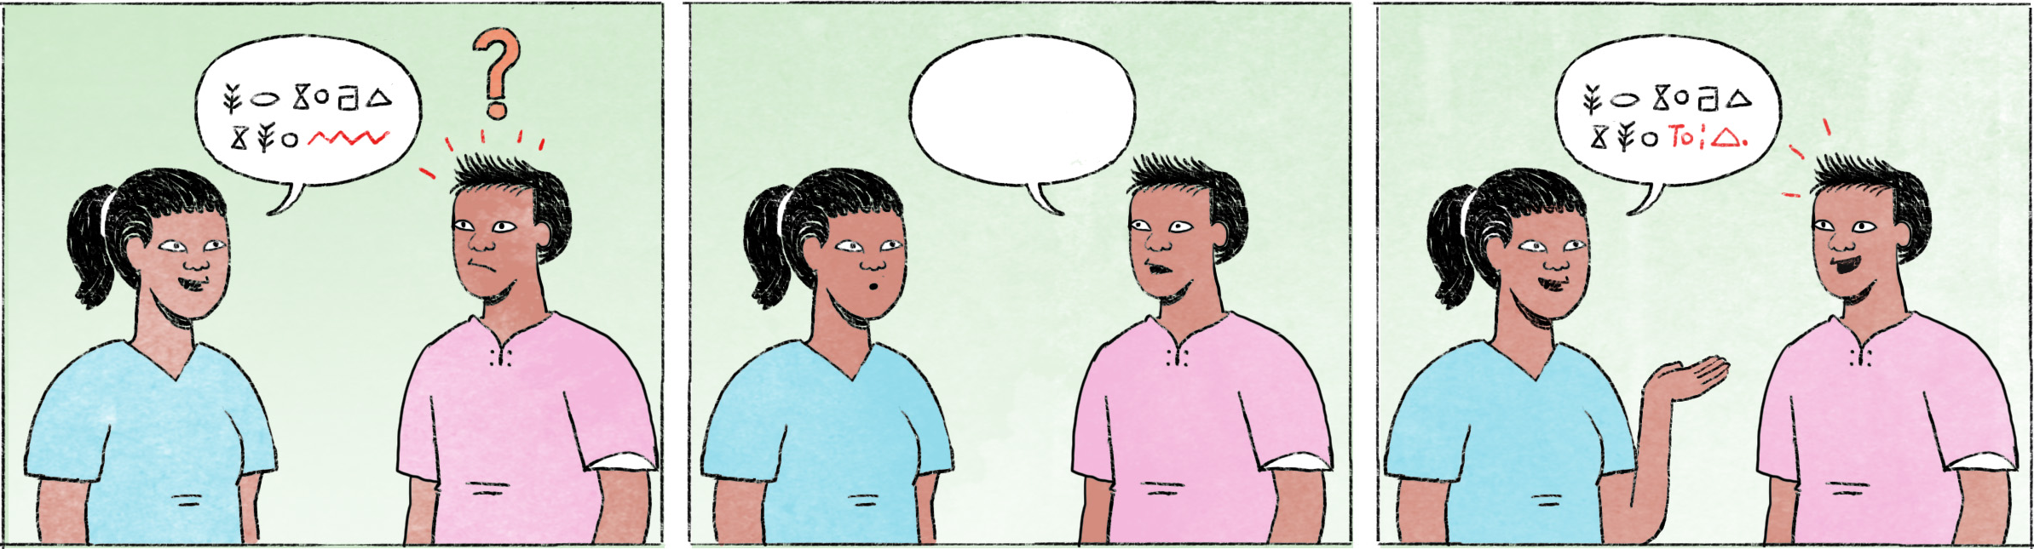

១ | ធារី៖ | វុទ្ធី ថ្ងៃនេះមានឃើញកញ្ញាមកធ្វើការអត់?
 | វុទ្ធី៖ | ហា? អីគេធារី?
 | ធារី៖ | ខ្ញុំសួរវុទ្ធីឯងថា ថ្ងៃនេះមានឃើញកញ្ញាមកធ្វើការអត់?
 | វុទ្ធី៖ | អូ ព្រឹកមិញឃើញតាស។
២ | វុទ្ធី៖ | ធារី មានដឹងថា បងតារាឈប់ពីការងារចុងខែនេះអត់?
 | ធារី៖ | ហា? វុទ្ធីឯងនិយាយម្ដងទៀតមើល។
 | វុទ្ធី៖ | ខ្ញុំនិយាយថា បងតារាឈប់ធ្វើការចុងខែនេះ។
 | ធារី៖ | និយាយលេងនិយាយមែនហ្នឹង?
 | វុទ្ធី៖ | ខ្ញុំនិយាយមែនណា។ បងតារាប្រាប់ខ្ញុំដោយផ្ទាល់។

ធារី, កញ្ញា | female Cambodian names
វុទ្ធី, តារា | male Cambodian names
ហា? / អីគេ? | What? / Pardon? (not very polite)
ថាម៉េច? | What? / Pardon?
ព្រឹកមិញ | this morning
... តាស | “yes”, used to affirm the preceding
ឈប់ពីការងារ | to quit one’s job
ចុងខែនេះ | (at) the end of this month
... មើល | please
ឈប់ធ្វើការ | to quit one’s job
និយាយលេង | to joke
និយាយមែន | to speak the truth, to be serious
ខ្ញុំនិយាយមែនណា | I’m serious!
ដោយផ្ទាល់ | personally, directly

Cultural notes
នៅពេលយើងចង់ឲ្យអ្នកដែលមានអាយុច្រើនឬឋានៈខ្ពស់ជាងនិយាយម្ដងទៀត យើងមិនអាចប្រើពាក្យថា “ហា” ឬ “អីគេ?” បានទេ។ យើងអាចសួរគាត់ដោយផ្ដើមពី “បាទ/ចាស?” រួចសួរថា “មានប្រសាសន៍ថាម៉េច ...?” ឬ “មាននិយាយថាម៉េច ...?”។ ជំនួស ... ដោយពាក្យហៅដូចជា បង លោកគ្រូ លោកអ៊ំ ។ល។ ប៉ុន្តែ សម្រាប់ក្រុមគ្រួសារដូចជាឪពុកម្ដាយ បងប្រុស បងស្រី ដែលជាមនុស្សជិតស្និទ្ធ ជនជាតិខ្មែរប្រើភាសាដូចពេលប្រើជាមួយមិត្តភក្តិអីចឹងដែរ។

អាយុច្រើនជាង | older
ឋានៈខ្ពស់ជាង | higher status
ដោយផ្ដើមពី ... | beginning with ...
មានប្រសាសន៍ | to speak, to say (polite form)
ម៉េច? | what?
ជំនួស | to replace
លោកគ្រូ | teacher
លោកអ៊ំ | uncle (visibly older than you, around the age of your parents or older)
។ល។ | etc.
ជិតស្និទ្ធ | to be close
ភាសា | here: way of speaking

Additional dialogue
ចៅ៖ | យាយ ពិសាបាយហើយនៅ?
យាយ៖ | ថាម៉េចចៅ? យាយស្ដាប់មិនទាន់ទេ។ និយាយយឺតៗ។
ចៅ៖ | ខ្ញុំសួរថា យាយពិសាបាយហើយនៅ។
យាយ៖ | អូ យាយហូបហើយៗ។
ចៅ៖ | បានម្ហូបអីយាយ?
យាយ៖ | ហា? ស្ដាប់អត់ឮទេ។ និយាយឮៗតិចមើល។

ចៅ | grandchild | ហូប | to eat
យាយ | grandmother | បានម្ហូបអី? | What did you have?
ពិសា | to eat (polite form) | ស្ដាប់អត់ឮទេ | I couldn’t hear that
ស្ដាប់មិនទាន់ទេ | I didnt’ get that (implying that the speaker spoke too fast) | និយាយឮៗ | please speak up

